**作 者 推 荐**

**布莱恩·吉米德（Brian Kilmeade）**

**作者简介：**

****很少有电视媒体人能自豪地宣称自己每天上线6小时，一周上线5天，而**布莱恩·吉米德（Brian Kilmeade）**从2006年开始便如此高强度工作，并且十几年如一日。

1997年吉米德加入福克斯新闻，获选主持福克斯新闻频道的早间节目“福克斯与朋友们”（Fox & Friends），很快又有幸主持每日国家广播节目“布莱恩·基米德秀”（Brian Kilmeade show），他的节目中总是有大牌嘉宾出席，只要打开电视，你都可能看到他和前总统乔治·W·布什、迈克尔·乔丹、西蒙·考威尔、德韦恩·约翰逊或超级名模米兰达·克尔谈话。

广播员和主持人的舞台之外，吉米德也是一位《纽约时报》知名畅销书作家，代表作有《乔治·华盛顿的秘密六人组》（George Washington's Secret Six）、《托马斯·杰斐逊和的黎波里海盗》（Thomas Jefferson and the Tripoli Pirates）、《安德鲁·杰克逊和新奥尔良的奇迹》（Andrew Jackson and the Miracle of New Orleans）。

1996年，吉米德毕业于长岛大学，获得通信学士学位，并担任校足球队球员。他现在与妻子还有三个孩子居住在纽约州马萨佩卡。下班回家后，经常可以看到他在足球场上观看或指导比赛。

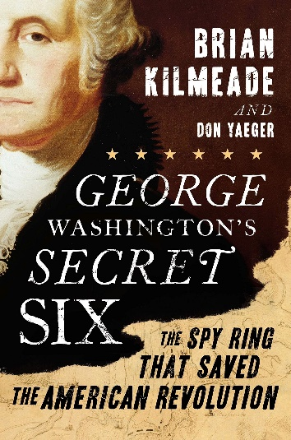**中文书名：《乔治·华盛顿的秘密六人组：拯救国家命运的美国间谍》**

**英文书名：GEORGE WASHINGTON'S SECRET SIX: THE SPY RING THAT SAVED THE AMERICAN REVOLUTION**

**作 者：Brian Kilmeade and Don Yaeger**

**出 版 社：Sentinel**

**代理公司：ANA/Lauren Li**

**页 数：256页**

**出版时间：2013年11月**

**代理地区：中国大陆、台湾地区**

**审读资料：电子稿**

**类 型：历史**

**版权已授：2014年授权上海社会科学院出版社，版权已回归**

**中简本出版记录**

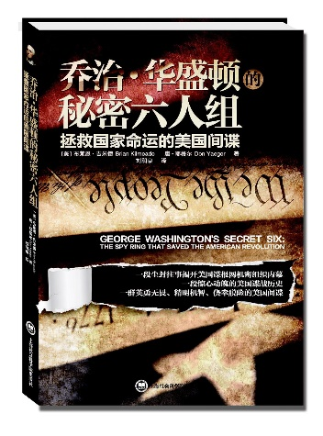**书 名：《乔治·华盛顿的秘密六人组：拯救国家命运的美国间谍》**

**作 者：（美）布莱恩·吉米德（Brian Kilmeade） / 唐·耶格尔（Don Yaeger）**

**出版社：上海社会科学院出版社**

**译 者：刘润泉**

**出版年：2014年12月**

**页 数：264页**

**定 价：32.8元**

**装 帧：平装**

**内容简介：**

**一段尘封往事揭开美国谍战序幕**

**一个秘密六人间谍组如何帮助羽翼未丰的美国战胜超级强大的英国军队**

**获美国前国防部长、总统高级顾问、国会议员以及美国军情界大佬盛赞的图书**

在巨大的失败面前，面对强大的英国军队，乔治·华盛顿将军意识到他不可能运用军事力量战胜英国人，于是他组建了一个组织完善、高度保密的情报网，秘密潜伏在纽约……

这本书描述的就是华盛顿秘密间谍网的工作方式、英勇无畏、精明机智、侥幸脱险和不可思议的成功。作者致力于恢复历史的真实，又在细节上有多方挖掘。读者仿佛进入二百多年前那场北美大地上强与弱、统治与反抗的艰难对决，如同听见爱国间谍急促的心跳和小心翼翼的脚步，和他们一起经历在敌人心脏战斗的惊心动魄和为信仰献身的勇敢，也分享他们取得情报的曲折和传递的艰难。

这个间谍小组拯救了美国，也塑造了美国的未来。这是一个关于从事极不平凡工作的平凡人的故事，他们的恐惧、希望和生活与我们并没有多大区别，但他们却改变了历史的进程。他们的谦逊阻止了他们对于声誉或财富的追求，激励他们建功立业的惟有他们对这个国家的热爱。

**《乔治·华盛顿的秘密六人组：拯救国家命运的美国间谍》**

“华盛顿并不是用实力战胜了英国，他只是用间谍战胜了我们！”

——乔治·贝克维思（George Beckwith）少校，英国情报官员（1782-1783）

**目录**

**前 言**

**引 言**

**第一章　谁控制纽约，谁就赢得战争**

牙买加山口的背叛

迷雾中的奇迹

**第二章　必须建立一个间谍网络**

法国和印第安人的战争

入侵行动

怎样赢得一场战争的胜利

内森·黑尔站了出来

只有一个人的军队

失败

特伦顿的转机

**第三章　建立间谍网络**

使命

一颗冉冉升起的新星

**第四章　跨过松德海峡**

被占领的纽约

走私

岛上的生活

一次面谈

新的身份

**第五章　间谍网络开始行动**

报告开始

秘密武器

危机时刻

追捕

**第六章　汤森加入战斗**

牡蛎湾的汤森家族

不合群的人

选择效忠的对象

小库尔珀

华盛顿的命令

商店老板和情报员

约翰·安德烈少校

那位女士

**第七章　建立密码**

355号特工

超越信件

**第八章　紧张加剧与两面派行为**

打击造币厂

詹姆斯·利文顿的多面人生：最后一面

**第九章　华盛顿需要更多情报**

信使灾难

狂暴的春天

**第十章　与法国人的关系**

路易十六的秘密战争

奔向纽约

华盛顿“撒谎”

**第十一章　本尼迪克特与佩吉**

佩吉

不太可能的结合

变心

每一个人都有自己的价值

**第十二章　谈判与背叛**

一只披着亮丽外衣的狼

两只披着商人外衣的狼

**第十三章　交易完成**

约翰·安德森启程

皮靴的背叛

詹姆森的失误

**第十四章　又一位被绞死的间谍**

西点的奖赏

阿诺德的叛逃

安德烈的命运

重返曼哈顿

**第十五章　间谍网处于危险之中**

情况有变

绑架阿诺德

小规模的胜利

**第十六章　预示结局的先兆**

秘密六人组把约克城交给了华盛顿

扭转纽约的局势

汤森的最后一封信

**第十七章　终于夺回了纽约**

和平的愤怒

终于回到了纽约

“我们人民”

一次令人失望的访问

**第十八章　结束间谍生涯之后的生活**

**后 记**

**鸣 谢**

**参考文献**

**原书索引**

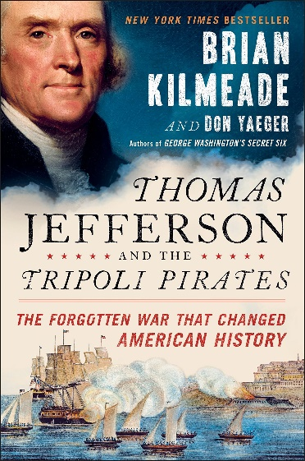**中文书名：《托马斯·杰斐逊和的黎波里海盗：改变美国历史的遗忘战争》**

**英文书名：THOMAS JEFFERSON AND THE TRIPOLI PIRATES: THE FORGOTTEN WAR THAT CHANGED AMERICAN HISTORY**

**作 者：Brian Kilmeade**

**出 版 社：Sentinel**

**代理公司：ANA/Lauren Li**

**页 数：256页**

**出版时间：2015年11月**

**代理地区：中国大陆、台湾地区**

**审读资料：电子稿**

**类 型：历史**

**内容简介：**

**“又一部巨作！《托马斯·杰斐逊和的黎波里海盗》读起来就像是一部惊悚作品，让人爱不释手。你绝对会喜欢这本书，也会不住好奇，为什么如此传奇的故事却很少有人。没有人能像布莱恩·基米德（BrianKilmeade）和唐·耶格（DonYaeger）那样敏锐，戏剧性地捕捉到美国革命及其余波所带来危险和阴谋。”**

**——布拉德·托尔（Brad Thor）**

这个故事鲜为人知：美国刚获独立，就要迎接四个穆斯林强国的挑战，而美国第三任总统心意坚决，挺身而出。

1801年，托马斯·杰斐逊（Thomas Jefferson）当选美国总统，接手这个危机四伏的新兴国家。美国债台高筑，急需迅速发展经济，但其海上贸易航线却遭到海盗攻击。这些海盗来自北非巴巴拉海岸，他们会抓捕美国水手充作奴隶，要求美国支付巨额赎金和贡品，远远超出这个新兴国家的承受能力。

当选总统之前的15年里，杰斐逊已经先后担任美国外交官和国务卿，试图与巴巴拉地区国家（的黎波里、突尼斯、阿尔及尔和摩洛哥）合作。不幸的是，他发现谈判是不可能的，因为伊斯兰教教义将对非穆斯林民族的掠夺和奴役合法化。穆斯林不会手下留情，至少在敲诈勒索西方列国时不会。鉴于此，杰斐逊总统最终决定开展“新一轮外交”——他派遣美国海军，新式战舰和海军陆战队前往封锁的黎波里，巴巴拉战争（Barbary Wars）打响，拉开美国迈向超级大国之旅的帷幕。

正如他们在上一本畅销书《乔治·华盛顿的秘密六人组》（*George Washington’s Secret Six*）中所做的那样，基米德（Kilmeade）选出一段几乎被遗忘的历史，将它转变为一个戏剧性的故事，阅读过程中，读者会迫不及待地翻开下一页。

众多精彩插曲中，读者将会看到：

·安德鲁·斯特雷特中尉（Andrew Sterett）与的黎波里海盗船激烈炮战；

·斯蒂芬·迪凯特中尉（Stephen Decatur）夜袭敌港，摧毁一艘落入海盗手中的美国船只；

·威廉·伊顿将军（William Eaton）史无前例的陆地行军：从埃及向德恩港急行军500英里，海军陆战队向德恩港发动突然袭击，美国国旗首次在外国领土上升起。

时至今日，很少有人记得这些英雄，但正是他们谱写了海军陆战队的颂歌：“从蒙特祖马的大厅到的黎波里的海岸，我们奋战在空中、陆地和海上。”

《托马斯·杰斐逊和的黎波里海盗》重温了这场被遗忘的战争，它仿佛一场真实戏剧，充满阴谋、勇气和海上炮火，彻底改变了美国历史。

**媒体评价：**

“托马斯·杰斐逊、海盗、国家安全。这本书让历史如此惊心动魄。我可不敢要求你把这本书放下。”

——布拉德·梅尔泽（Brad Meltzer），畅销书《总统的阴影》（*The President’s Shadow*）的作者

“虽然读起来像是一部快节奏的惊悚作品，但实际上深思熟虑地描述了美国对这个海洋世界的首次涉足。”

——斯坦利·麦克里斯特尔将军（Stanley Mcchrystal）（已退役），《队中之队》（*Team of Teams*）的作者

“引人入胜的历史书，读起来好像刚从今天报纸的头条新闻上撕下来一样，对任何想了解美国外交政策根源的人来说，这部书不容错过。”

——詹姆斯·斯塔夫里迪斯上将（James Stavridis）（已退役），前北约盟军最高指挥官，塔夫茨大学弗莱彻法律与外交学院院长

“优秀的故事，对外交和战争都有重要借鉴意义，可以帮助美国有效应对这个时代的挑战。”

——拉里·萨巴托教授（Larry J. Sabato），弗吉尼亚大学政治中心主任，《肯尼迪五十年》（*The Kennedy Half-Century*）的作者

“文笔出彩，节奏快速，记录翔实。我非常喜欢这本书，它为美国历史的一个关键时期注入了活力，并彰显了海军在国家安全中的重要地位。”

——柯克·S·利波尔德（Kirk S. Lippold），科尔号军舰（USS Cole）前舰长，《燃眉之急：基地组织袭击科尔号》（*Front Burner: Al Qaeda’s Attack on the USS Cole*）的作者

没有人能像布莱恩·基米德（BrianKilmeade）和唐·耶格（DonYaeger）那样敏锐，戏剧性地捕捉到美国革命及其余波所带来危险和阴谋。”

——布拉德·托尔（Brad Thor），畅销书《行为准则》（*Code of Conduct*）的作者

“描述了美国军事历史中被忽视的那一部分，丰富多彩、激动人心，向海军和海军陆战队致敬，他们是美国海上军事行动的标杆。”

——杰克·基恩将军（Jack Keane）（已退役），战争研究所（the Institute for the Study of War）主席

“非凡勇气和决心谱写的精彩故事，重新强调了美国非凡历史早期的篇章。”

——唐纳德·拉姆斯菲尔德（Donald Rumsfeld）

“作为海豹突击队员，我每天都能目睹到非凡的勇气。但我们很容易忘记，从200多年前成立之初，美国海军和海军陆战队就一直表现非凡——我指望着基米德和耶格通过这场冒险来提醒我们。”

——马库斯·卢特雷尔（Marcus Luttrell），前海豹突击队员；《孤独幸存》（*Lone Survivor*）与《服役》（*Service*）的作者

“如果想了解9·11袭击的深刻历史根源，向知道如何才能战胜圣战组织，就必须阅读这本书。”

——塞巴斯蒂安·戈尔卡博士（Sebastian Gorka），弗吉尼亚州美国海军陆战队大学（USMC University）军事理论系霍纳主席

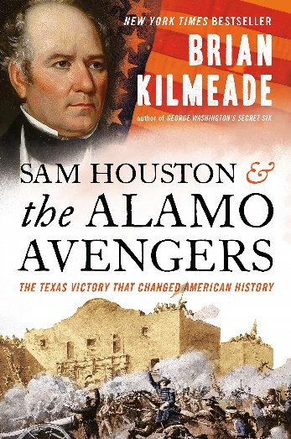**中文书名：《山姆·休斯顿和阿拉莫复仇者：改变美国历史的德克萨斯大捷》**

**英文书名：SAM HOUSTON AND THE ALAMO AVENGERS: THE TEXAS VICTORY THAT CHANGED AMERICAN HISTORY**

**作 者：Brian Kilmeade**

**出 版 社：Sentinel**

**代理公司：ANA/Lauren Li**

**页 数：288页**

**出版时间：2019年11月**

**代理地区：中国大陆、台湾地区**

**审读资料：电子稿**

**类 型：历史**

**内容简介：**

**“为得克萨斯而战！”**

1836年3月，200多名德克萨斯人受困于阿拉莫，遭到桑塔·安娜将军率领的墨西哥军队屠杀。吉姆·鲍伊（Jim Bowie）和戴维·克罗基特（Davey Crockett）等人早早移居德克萨斯州，寻求新的开始，而经过这13天惨烈战斗后，这些美国传奇人物全部阵亡。这毁灭性地打击了德克萨斯州争取自由的斗争。

但故事并没有就此结束。这次失败激励了得克萨斯，在山姆·休斯顿将军的领导下，德州人民团结一心。阿拉莫屠杀六周后，休斯顿带领得州人民击败了桑塔·安纳，取得了令人震惊的胜利。无数先烈前赴后继，得州终于赢得独立。

《山姆·休斯顿和阿拉莫复仇者》重温了这场彻底改变美国历史的战争，展示了战争英雄们在勇气和密谋之间开辟的狭道。多亏了吉米德，新一代读者将铭记阿拉莫，并重新认识那些鲜为人知的英雄，他们从失败中汲取力量，最终夺得胜利。

**媒体评价：**

“扣人心弦、振聋发聩，让你手上翻页的速度比你嘴上说‘记住阿拉莫！’的速度还要快！没有人能像布莱恩·基米德那样创造性讲述历史！”

——布拉德·托尔（Brad Thor），《反制与付诸武力》（*Backlash and Use of Force*）的作者

“在这本激动人心的书中，吉米德重构了休斯顿作为新时代的拓荒者、战士和政治家的生活，这是一部勇气的赞歌。”

——马库斯·卢特雷尔（MarcusLuttrell），前海豹突击队员，《孤独的幸存者》（*Lone Survivor*）的作者

“每一页都闪烁着历史的洞察力、优美的文字和快节奏的西式动作。必读！”

——道格拉斯·布林克利（Douglas Brinkley），《美国登月计划》（*American Moonshot*）的作者

“得克萨斯的历史非常特殊，我们得州人自然是知道的。现在，多亏了吉米德的新书，整个美国都会庆贺失败中所诞生的荣耀。”

——马克·库班（Mark Cuban），达拉斯小牛队（Dallas Mavericks）老板

“这个故事本不可能发生，但它的的确确成为了现实。一位位英雄挺身而出，他们被迫面对巨大的困难，就像我们的国家一样。《山姆·休斯顿和阿拉莫复仇者》让我们惊愕、鼓舞，它也告诉我们，真正领导者应当具有何种力量。”

——布莱德·迈尔泽（Brad Meltzer），《第一个阴谋》（The First Conspiracy）的作者

“迄今为止，布莱恩·吉米德最好的作品。故事情节引人入胜，充满艰辛和不可抗因素，而与此同时，它的历史学术价值又无懈可击。这是多么了不起的成就啊！”

——杰·威尼克（Jay Winik），《1865年4月》（*April 1865*）和《1944》（*1994*）的作者

“基米德讲述了得克萨斯州早期历史。而时至今日，美军在世界各地所展现的勇气、荣誉和奉献精神依旧令人耳目一新。这是一部杰作！”

——海军上将詹姆斯·斯塔夫里迪斯（James Stavridis），北约第16任盟军最高指挥官，《航行正北》（*Sailing True North*）一书的作者

“快步前进于德克萨斯州的革命历史。《山姆·休斯顿和阿拉莫复仇者》感觉更像是一部小说，而不是非小说。基米德把这个孤星州的领导人描绘成真正的英雄，他虽然有自己的缺陷，但也是无所畏惧的展示。这部“大卫和歌利亚式”以弱胜强的历史故事无比诱人。”

——史蒂芬·L·摩尔（Stephen L. Moore），《十八分钟与德克萨斯崛起》（*Eighteen Minutes and Texas Rising*）的作者

“作为一名公共历史学家，我认为我们讲述的历史故事应该通俗易懂、有趣且准确，而在这三个方面，《山姆·休斯顿与阿拉莫复仇者》都很成功。”

——理查德·布鲁斯·温德斯（Richard Bruce Winders），《波尔克的军队》（*Mr. Polk’s Army*）、《西南危机》（*Crisis in the Southwest*）和《阿拉莫牺牲》（*Sacrificed at the Alamo*）的作者

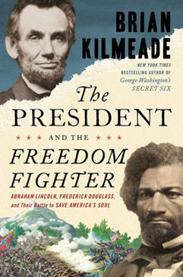**中文书名****：《总统与自由斗士：亚伯拉罕·林肯与弗雷德里克·道格拉斯为拯救美国灵魂之奋斗》**

**英文书名：THE PRESIDENT AND THE FREEDOM FIGHTER: ABRAHAM LINCOLN, FREDERICK DOUGLASS, AND THEIR BATTLE TO SAVE AMERICA'S SOUL**

**作 者：Brian Kilmeade and Don Yaeger**

**出 版 社：Portfolio/Sentinel**

**代理公司：ANA/Lauren Li**

**页 数：304页**

**出版时间：2021年11月**

**代理地区：中国大陆、台湾地区**

**审读资料：电子稿**

**类 型：历史**

**内容简介：**

**《纽约时报》畅销书《乔治·华盛顿的秘密六人组》（*George Washington's Secret Six*）和《托马斯·杰斐逊和的黎波里海盗》（*Thomas Jefferson and the Tripoli Pirates*）的作者转向了这个国家的另外两位英雄：亚伯拉罕·林肯（Abraham Lincoln）和弗雷德里克·道格拉斯（Frederick Douglass）。**

在《总统与自由斗士》中，布莱恩·吉米德（Brian Kilmeade）讲述了两个美国英雄如何从严重分歧走向友谊，并在这一过程中改变了整个历史进程的鲜为人知的故事。

亚伯拉罕·林肯是白人，出生在一个贫困的边境农场。弗雷德里克·道格拉斯是黑人，一个奴隶家庭的孩子，冒着生命危险逃到北方寻求自由。两人都没有受过正规教育，也都没有一条容易产生影响的道路。没有人会期望他们成为朋友，或者改变这个国家。但是林肯和道格拉斯相信他们的国家是伟大的。他们决心使这个伟大的民主实验符合其理想。

林肯的问题是，他知道是废除奴隶制的时候了，但是这个国家在不被分裂的情况下能以多快的速度改变呢？有可能在保持美国宪法完整的同时废除奴隶制吗？道格拉斯说不，他认为奴隶制已经不可救药地腐化了宪法，他希望林肯尽快采取行动。坚信奴隶制是错误，使两人最终走到了一起。在内战的过程中，他们忍受了残忍的暴民，狂热的阴谋，在战场上的毁灭性损失，以及不断增长的动乱，最终在葛底斯堡战场上达到顶峰。

与《乔治·华盛顿的秘密六人组》一样，吉米德把这种几乎遗忘的历史转变成一个戏剧性的故事，会让你在书里找出这两个英雄，通过他们的原则和耐心，不仅改变了彼此，还让美国实现了真正自由。

**媒体评价：**

“《总统和自由斗士》之所以如此引人注目，是因为吉米德让真实的历史为自己说话。”

——谢尔比·斯蒂尔（Shelby Steele），胡佛研究所高级研究员，著有《羞辱》（S*hame*）和《白色内疚》（*White Guilt*）

“一本引人入胜、引人入胜的书，阐述了亚伯拉罕·林肯总统和弗雷德里克·道格拉斯之间令人着迷的、改变历史的关系。”

——本·卡森博士（Ben Carson）

“这本关于林肯和道格拉斯友谊的引人入胜的书是美国本身的故事，展示了种族与我们的历史是如何交织在一起的。吉米德明白，如果我们不承认我们复杂的过去，我们就永远不会成为我们梦想成为的国家。”

——布拉德·梅尔策（Brad Meltzer），《林肯阴谋》（*The Lincoln Conspiracy*）合著者

“在这本引人入胜、引人入胜的内战时期的小说中，美国的命运正处于紧要关头。强烈推荐！”

——道格拉斯·布林克利（Douglas Brinkley），莱斯大学人文学科和历史学教授凯瑟琳·萨诺夫·布朗教授，著有《美国登月计划》（*American Moonshot*）

“方便、准确、鼓舞人心、及时。”

——维克多·戴维斯·汉森（Victor Davis Hanson），胡佛研究所高级研究员，著有《垂死的公民》（*The Dying Citizen*）

“《总统和自由斗士》应该出现在我们国家的每个家庭、学校和图书馆。”

——约翰·克里布（John Cribb），著有《老亚伯》（*Old Abe*）

“在我们的英雄被虐待、雕像被毁的时候，看到两位真正的历史巨人在这本经过充分研究、文笔清晰、引人入胜的书中得到他们应得的慷慨历史对待，是多么令人振奋。”

——安德鲁·罗伯茨（Andrew Roberts），著有《丘吉尔》（*Churchill*）

“布莱恩·吉米德是真正的大师！”

——蒂姆·格林（Tim Green），著有《足球天才》（*Football Genius*）和《不可阻挡》（*Unstoppable*）

“为了国家的巨大利益，这本可读性很强的书完美地捕捉到了美国故事中的两位巨人，讲述了他们非凡的生活是如何交织在一起的。这是理解当今有关种族和社会公正的复杂讨论的必读书籍！”

——詹姆斯·斯塔夫里迪斯（James Stavridis），美国海军上将（已退役）

**谢谢您的阅读！**

**请将反馈信息发至：李文浩（Lauren Li）**

安德鲁·纳伯格联合国际有限公司北京代表处

北京市海淀区中关村大街甲59号中国人民大学文化大厦1705室

邮编：100872

电话：010-82449901

传真：010-82504200

Email：[Lauren@nurnberg.com.cn](mailto:Lauren@nurnberg.com.cn)

网址：[http://www.nurnberg.com.cn](http://www.nurnberg.com.cn/)微博：<http://weibo.com/nurnberg>

豆瓣小站：<http://site.douban.com/110577/>

新浪微博**：**[安德鲁纳伯格公司的微博_微博 (weibo.com)](https://weibo.com/1877653117/profile?topnav=1&wvr=6)

微信订阅号：ANABJ2002

